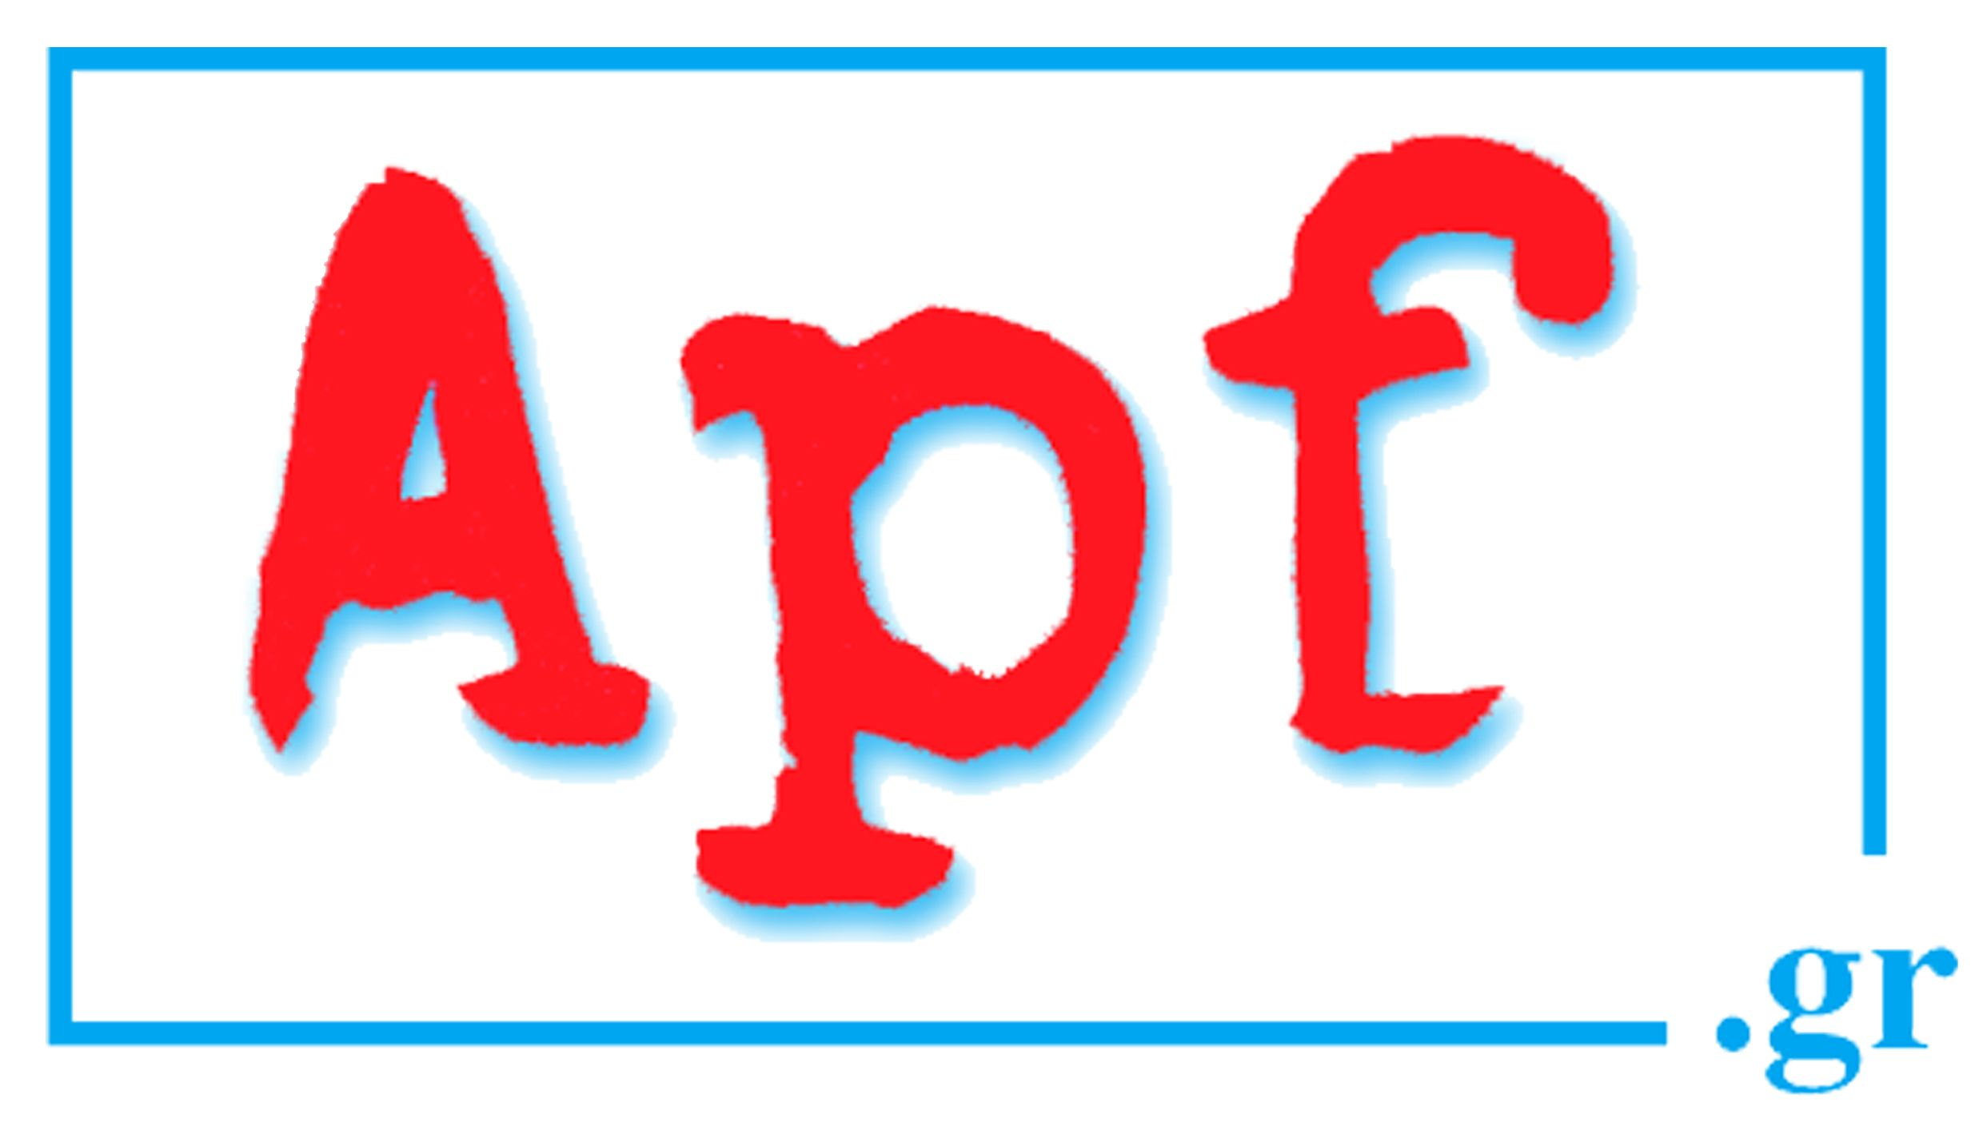
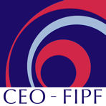
CONCOURS VIDÉO CEO
2012-2013
De l’eau s’il vous plaît !

Στο πλαίσιο της ολοκλήρωσης του Διαγωνισμού βίντεο «Νερό, παρακαλώ !» η αρμόδια Επιτροπή αξιολόγησης στην Ελλάδα, αποτελούμενη από τα μέλη του Δ.Σ. του Συνδέσμου Καθηγητών Γαλλικής Γλώσσας Π.Ε. Δέσποινα Μαυροματάκη, Αγλαϊα Γαλανοπούλου και Φρόσυ Συνιώρη, αφού έλαβε υπ’ όψη τα συγκεκριμένα κριτήρια αξιολόγησης που είχε θέσει η CEO (συνέπεια σε σχέση με το νόημα των εκφωνήσεων – τεχνική κι αισθητική ποιότητα – γλωσσική αρτιότητα – σαφήνεια του μηνύματος - αυθεντικότητα – ικανότητα προφορικής έκφρασης), βραβεύει τις εξής συμμετοχές:
Για την κατηγορία Π/θμιας εκπαίδευσης τη συμμετοχή των :
- 3^{ο} Δημοτικό Λαμίας – Καθηγήτρια : Παρασκευή Ρήγα
Για την κατηγορία Δ/θμιας εκπαίδευσης τη συμμετοχή με ισοβαθμία των :
- Γυμνάσιο Βίβλου, Νάξος – Καθηγήτριες : Ντόρα Λεονταρίδου – Έλενα Χωριανοπούλου
- Γυμνάσιο Καρουσάδων, Κέρκυρα – Καθηγήτρια : Αθηνά Κεχρή
Οι παραπάνω συμμετοχές θα διαγωνιστούν και σε ευρωπαϊκό επίπεδο.

Δεδομένου ότι ορισμένοι συμμετέχοντες μαθητές με την καθοδήγηση των καθηγητών τους, κατέβαλαν εξίσου αξιόλογη προσπάθεια, η εν λόγω Επιτροπή αποφασίζει την απόδοση βραβείου ειδικής μνείας στις εξής παραγωγές βίντεο :
- 1^{ο} Γυμνάσιο Κιάτου – Καθηγήτρια : Ελευθερία Γεωργακάκη
- Δημοτικό Καπαρελλίου – Καθηγήτρια : Έλενα Σακελλάρη

Ευχαριστούμε πολύ όλους τους υποψηφίους για τη συμμετοχή τους και ευχόμαστε στους βραβευμένους καλή επιτυχία και στο εξωτερικό !!!

